Лабораторная работа №9   
Решение задач векторной оптимизации

В настоящей работе мы практически реализуем 4 наиболее распространенных метода решения задач векторной оптимизации:

* метод свертывания системы показателей эффективности;
* метод последовательных уступок;
* метод ведущего критерия;
* метод целевого программирования;

***А. В методах свертки*** системы показателей эффективности, из множества локальных критериев формируется один. Наиболее распространенным является метод линейной комбинации локальных (частных) критериев.

Если система характеризуется набором локальных критериев (целевых функций)  и известен вектор весовых коэффициентов (вектор приоритетов) критериев , характеризующий важности соответствующих критериев, причем



то функция предпочтения  выбирается в виде

 (1)

и задача векторной оптимизации сводится к задаче скалярной оптимизации.

При решении данной задачи учитывается система функций-ограничений для каждой из целевых функций .

***Б. Алгоритм метода последовательных уступок:***

1. Критерии нумеруются в порядке убывания важности.
2. Определяется оптимальное значение наиболее важного критерия . Лицом, принимающим решение, устанавливается величина уступки   
   по этому критерию.
3. Решается задача по критерию  с дополнительным ограничением .
4. Пункты 2 и 3 повторяются последовательно для критериев .

***В. В методе ведущего критерия*** все целевые функции, кроме одной, переводятся в разряд ограничений. Если - вектор, компоненты которого представляют собой нижние границы соответствующих критериев, то задача записывается в виде



где – исходная система функций-ограничений.

***Г. При решении задач методами целевого программирования*** предполагается приближение значения каждого критерия к определенной величине , т.е. достижение определенной цели. Задача целевого программирования может быть сформулирована как минимизация сумм отклонений целевых функций (критериев) от целевых значений с нормированными весами :

, (2)

где  - вектор целевых значений,- расстояние (мера отклонения) между  и , . Следует отметить, что точка , как правило, не принадлежит области допустимых значений, в связи с чем ее иногда называют идеальной или утопической точкой.

***Пример 1. Свертывание системы показателей эффективности***

Рассмотрим следующую задачу векторной оптимизации

;

где целевые функции и соответствующие им ограничения имеют вид:



Решите задачу и проанализируйте зависимость получаемого решения от значения коэффициентов . Постройте зависимость целевой функции F от значений коэффициента  (не забудьте, что ).

***Пример 2. Методы последовательных уступок и ведущего критерия***

Для производства трех видов продукции предприятие использует три вида ресурсов. Затраты ресурсов на единицу продукции и их наличие в плановом периоде представлены в таблице. Единица продукции каждого вида характеризуется следующими показателями, представленными векторами: прибылью , оптовой ценой  и трудоемкостью . Продукции третьего вида должно быть произведено не менее 30 единиц.

|  |  |  |  |  |
| --- | --- | --- | --- | --- |
|  | Затраты ресурсов на единицу продукции | | | Количество ресурсов |
|  | Прод. 1 | Прод. 2 | Прод. 3 |
| Ресурс 1 | 2 | 4 | 4 | 400 |
| Ресурс 2 | 3 | 2 | 2 | 300 |
| Ресурс 3 | 4 | 5 | 3 | 500 |

Решить задачу по векторному критерию

А) Методом последовательных уступок при следующей важности критериев: прибыль, оптовая цена, трудоемкость. Уступка по прибыли составляет  и по оптовой цене .

Б) Методом ведущего критерия, приняв в качестве самого важного – прибыль. Нижняя граница оптовой цены составляет 2400, а трудоемкость не должна превышать 1600. Считать, что объем производства продукции принимает только целочисленные значения.

***Пример 3. Целевое программирование***

Провести оптимизацию вектор – функции 



при ограничениях



по методу целевого программирования при следующих значениях весовых коэффициентов



и значении параметра 

Решение.

Введите данные на рабочий лист по аналогии с рис. 1.

Введите формулы для расчета функций  в ячейки E9, F9 и G9, а формулу для расчета  – в ячейку A23.

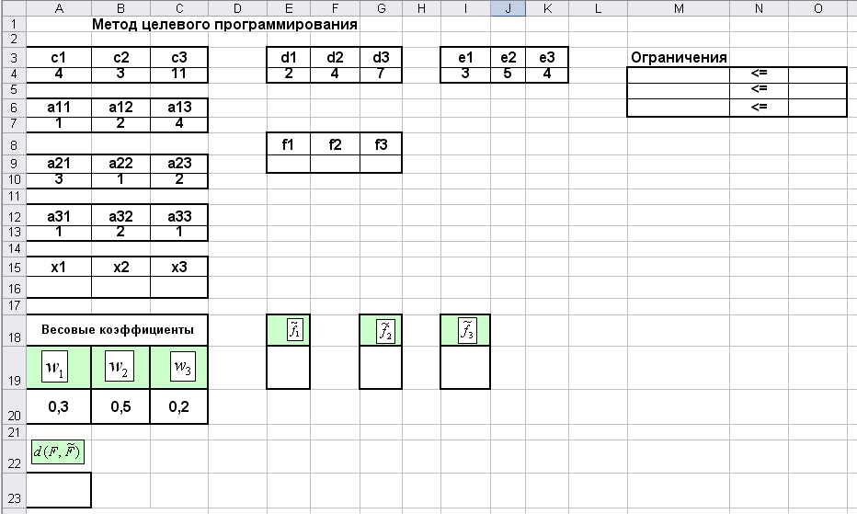

**Рис. 1.** Форма для решения задачи по методу целевого программирования

Далее последовательно проведите поиск оптимальных (максимальных) значений функций  (целевыми ячейками выбираем сначала E9, затем F9 и окончательно, G9); после нахождения оптимальных значений каждой   
из функций ее максимальное значение заносим (используя специальную вставку) в ячейки E19, G19 и I19 соответственно.

После этого оптимизируйте значение целевой функции . Поиск решения даст для оптимального (в данном случае - минимального) значения целевой функции некоторое значение. При этом в ячейках E9, F9 и G9 окажутся значения функций , соответствующие значениям , при которых отклонение  от  будет минимальным.

Обратите внимание на то, в результате оптимизации суммарного отклонения значения некоторых функций-составляющих уменьшились. При использовании других весовых коэффициентов получились бы другие значения , но при любых значениях весовых коэффициентов тенденция уменьшения всех компонент вектор – функции сохраняется.